ΕΙΣΗΓΗΤΙΚΗ ΕΚΘΕΣΗ
στο σχέδιο νόμου «Κύρωση της Συμφωνίας μεταξύ της Κυβέρνησης της Ελληνικής Δημοκρατίας και της Κυβέρνησης της Δημοκρατίας της Σλοβενίας για συνεργασία στους τομείς της επιστήμης και της τεχνολογίας»
Προς τη Βουλή των Ελλήνων
- Δεδομένης της συμβολής της επιστήμης και της τεχνολογίας στην ανάπτυξη των εθνικών οικονομιών των χωρών και στη βελτίωση του κοινωνικό-οικονομικού τους επιπέδου, οι κυβερνήσεις της Ελληνικής Δημοκρατίας και της Δημοκρατίας της Σλοβενίας αποφάσισαν να συνάψουν Συμφωνία για την προώθηση της διμερούς συνεργασίας στους εν λόγω τομείς.
- Η Συμφωνία Συνεργασίας στους τομείς της Επιστήμης και της Τεχνολογίας υπεγράφη στη Λουμπλιάνα στις 10 Νοεμβρίου 1999 και προκειμένου να εφαρμοσθεί στη χώρα μας απαιτείται η κύρωση της από τη Βουλή των Ελλήνων.
- Η εν λόγω Συμφωνία βασίζεται στις αρχές της ισότητας και του αμοιβαίου οφέλους. Περιλαμβάνει 11 ' Άρθρα που καθορίζουν τους όρους και τους κανόνες εφαρμογής της. Ειδικότερα:

- Με το Άρθρο Ι τα Συμβαλλόμενα Μέρη δεσμεύονται να ενθαρρύνουν και να υποστηρίξουν τη συνεργασία στον τομέα της επιστήμης και της τεχνολογίας, σύμφωνα με την ισχύουσα νομοθεσία στα δύο κράτη και τους όρους της παρούσας Συμφωνίας.
- Στο Άρθρο II εξειδικεύονται οι μορφές συνεργασίας ως εξής:
α/ υλοποίηση κοινών έργων ερευνάς, ανάπτυξης και σχεδιασμού, καθώς και ανταλλαγή των αποτελεσμάτων τους και ανταλλαγές επιστημόνων, ερευνητών και τεχνικών εμπειρογνωμόνων,
β/ οργάνωση και συμμετοχή σε επιστημονικές συναντήσεις, διαλέξεις, συμπόσια, μαθήματα, ημερίδες, εκθέσεις κ.λπ.,
γ/ ανταλλαγή επιστημονικών και τεχνολογικών πληροφοριών και τεκμηρίωσης, καθώς και εξοπλισμού και αναλωσίμων υλικών,
δ/ κοινή χρήση εγκαταστάσεων έρευνας και ανάπτυξης, καθώς και επιστημονικού εξοπλισμού,
ε/ άλλες, από κοινού συμφωνηθείσες, μορφές συνεργασίας.
- Το Άρθρο III ορίζει τη σύσταση Μικτής Επιτροπής η οποία αποτελείται από εκπροσώπους των δύο Συμβαλλόμενων Μερών και επιφορτίζεται με την ευθύνη της εφαρμογής της παρούσας Συμφωνίας. Αρμοδιότητες της Μικτής Επιτροπής είναι:
α/ ο καθορισμός των τομέων συνεργασίας,
β/ η δημιουργία ευνοϊκών συνθηκών για την εφαρμογή της παρούσας Συμφωνίας,
γ/ η διευκόλυνση και υποστήριξη της υλοποίησης κοινών επιστημονικών προγραμμάτων και έργων,
δ/ ο έλεγχος της προόδου των δραστηριοτήτων που καλύπτονται από την παρούσα Συμφωνία,
ε/ η ανταλλαγή εμπειριών για τη διμερή επιστημονική και τεχνολογική συνεργασία και η εξέταση των προτάσεων για την περαιτέρω ανάπτυξη της.
Με το ίδιο Άρθρο καθορίζεται ο χρόνος σύγκλησης της Μικτής Επιτροπής (ανά διετία), καθώς και η δυνατότητα της να επεξεργασθεί έναν ιδιαίτερο κανονισμό λειτουργίας.
- Στο Άρθρο IV αναφέρεται η έννοια του Εκτελεστικού Προγράμματος το οποίο εγκρίνεται από τη Μικτή Επιτροπή στο πλαίσιο του Πρωτοκόλλου και περιγράφεται το περιεχόμενο. Ειδικότερα, τα Εκτελεστικά Προγράμματα καθορίζουν:
α/ τομείς συνεργασίας,
β/ ειδικά έργα,
γ/ οργανισμούς υπεύθυνους για την εκτέλεση και υλοποίηση των εξειδικευμένων κοινών έργων φορείς,
δ/ τρόπους χρήσης των αποτελεσμάτων των κοινών έργων έρευνας και ανάπτυξης,
ε/ πηγές και τους όρους χρηματοδότησης, στ/ κανόνες και διαδικασίες υλοποίησης των κοινών επιστημονικών έργων.
- Το Άρθρο V αναφέρεται στους κανονισμούς που διέπουν την διάδοση και αξιοποίηση των επιστημονικών και τεχνολογικών αποτελεσμάτων των κοινά εκτελεσθέντων έργων, καθώς και όποιας άλλης πληροφορίας προ κύψει από τις δραστηριότητες συνεργασίας που καλύπτει η παρούσα Συμφωνία. Τα παραπάνω θα γίνονται με τη σύμφωνη γνώμη των δυο συνεργαζόμενων εταίρων και σύμφωνα με τους διεθνείς κανονισμούς για τα δικαιώματα πνευματικής ιδιοκτησίας. Στο ίδιο Άρθρο αναφέρονται οι όροι συμμετοχής στα επιστημονικά έργα που εκτελούνται στα πλαίσια της παρούσας Συμφωνίας επιστημόνων, ερευνητών, τεχνικών εμπειρογνωμόνων και φορέων τρίτων χωρών ή διεθνών οργανισμών . Το κόστος αυτής της συμμετοχής επιβαρύνει συνήθως το Τρίτο Μέρος, εκτός εάν τα Συμβαλλόμενα Μέρη συμφωνήσουν γραπτώς διαφορετικά.
- Το Άρθρο VI αναφέρει ότι τυχόν διαφωνίες ως προς την ερμηνεία ή την υλοποίηση της παρούσας Συμφωνίας θα ρυθμίζονται με συνομιλίες μεταξύ των Συμβαλλόμενων Μερών.
- Το Άρθρο VII αναφέρει ότι τα δύο κράτη θα λάβουν όλα τα απαραίτητα μέτρα σύμφωνα με τη νομοθεσία τους, για την εξασφάλιση των καλύτερων δυνατών συν θηκών για την εφαρμογή της Συμφωνίας.
- Σύμφωνα με το Άρθρο VIII, κάθε Συμβαλλόμενο Μέρος προτίθεται να διευκολύνει, σε συμφωνία με την εθνική του νομοθεσία και τις διεθνείς του υποχρεώσεις και κανονισμούς, και σε συνεννόηση με τις αρμόδιες εθνικές αρχές, την είσοδο και έξοδο από την επικράτεια του των προσώπων που μετακινούνται στο πλαίσιο της παρούσας Συμφωνίας, καθώς και της αδασμολόγητης διακίνησης του εξοπλισμού και των υλικών που χρησιμοποιούνται στην εκτέλεση των κοινών έργων και προγραμμάτων που καλύπτονται από τη Συμφωνία.
- Με το Άρθρο IX διευκρινίζεται ότι η παρούσα Συμφωνία δεν επηρεάζει την εγκυρότητα ή εκτέλεση οποιασδήποτε υποχρέωσης που προκύπτει από άλλες διεθνείς συνθήκες ή συμφωνίες τις οποίες έχουν συνάψει τα Συμβαλλόμενα Μέρη, συμπεριλαμβανομένων των κανονισμών της Ευρωπαϊκής Ένωσης.
- Το Άρθρο Χ ορίζει την έναρξη της ισχύος της παρούσας Συμφωνίας όταν τα Συμβαλλόμενα Μέρη αλληλογνωστοποιήσουν την κύρωση της Συμφωνίας με βάση τις ισχύουσες νομικές διαδικασίες σε κάθε χώρα. Ως ημερομηνία έναρξης της ισχύος της παρούσας Συμφωνίας θα θεωρηθεί η ημερομηνία της τελευταίας διακοίνωσης. Η
Συμφωνία θα παραμείνει σε ισχύ για περίοδο πέντε ετών και θα ανανεώνεται αυτόματα για επόμενες πενταετείς περιόδους, εκτός αν κάποιο από τα Συμβαλλόμενα Μέρη διακοινώσει γραπτώς την πρόθεση του να καταγγείλει την παρούσα Συμφωνία. Η λήξη της Συμφωνίας θα ισχύσει έξι μήνες μετά την ημερομηνία της εν λόγω διακοίνωσης. Διευκρινίζεται δε ότι η λήξη της Συμφωνίας δεν θα επηρεάσει τα έργα ή προγράμματα που ανελήφθησαν στα πλαίσια της παρούσας Συμφωνίας και δεν έχουν ολοκληρωθεί μέχρι τη λήξη της. Με το ίδιο άρθρο επισημαίνεται τέλος ότι με την έναρξη ισχύος της παρούσας Συμφωνίας παύει να έχει επιπτώσεις στις σχέσεις μεταξύ των δύο κρατών η Συμφωνία Ανταλλαγής Επιστημόνων και Ερευνητών μεταξύ της Ελληνικής Δημοκρατίας και της Σοσιαλιστικής Ομοσπονδιακής Δημοκρατίας της Γιουγκοσλαβίας, που υπεγράφη τις 17 Απριλίου του 1976 στο Βελιγράδι.
- Τέλος, το Άρθρο XI ορίζει τους αρμόδιους φορείς για την υλοποίηση της παρούσας Συμφωνίας που είναι η Γενική Γραμματεία Έρευνας και Τεχνολογίας του Υπουργείου Ανάπτυξης στην Ελλάδα και το Υπουργείο Επιστήμης και Τεχνολογίας στη Σλοβενία.
- Η Συμφωνία είναι γραμμένη σε δύο αντίγραφα στην ελληνική, σλοβένικη και αγγλική γλώσσα, εξίσου αυθεντικά. Σε περίπτωση οποιασδήποτε διαφοράς στην ερμηνεία , το αγγλικό κείμενο υπερισχύει.
- Θέτοντας τα ανωτέρω υπόψη της Βουλής των Ελλήνων , παρακαλούμε όπως η ως άνω Συμφωνία τύχει της εγκρίσεως της.
Αθήνα, 23 Αυγούστου 2000
ΟΙ ΥΠΟΥΡΓΟΙ
ΕΞΩΤΕΡΙΚΩΝ ΚΑΙ ΟΙΚΟΝΟΜΙΚΩΝ
Γ. Α. Παπανδρέου
ΕΘΝΙΚΗΣ ΟΙΚΟΝΟΜΙΑΣ
Γ. Παπαντωνίου
ΑΝΑΠΤΥΞΗΣ
Ν. Χριστοδουλάκης
ΠΕΡΙΒΑΛΛΟΝΤΟΣ, ΧΩΡΟΤΑΞΙΑΣ ΚΑΙ ΔΗΜΟΣΙΩΝ ΕΡΓΩΝ
Κ. Λαλιώτης

ΣΧΕΔΙΟ ΝΟΜΟΥ
Κύρωση της Συμφωνίας μεταξύ της Κυβέρνησης της Ελληνικής Δημοκρατίας και της Κυβέρνησης της Δημοκρατίας της Σλοβενίας για συνεργασία στους τομείς της επιστήμης και της τεχνολογίας
Άρθρο πρώτο
' Κυρώνεται και έχει την ισχύ, που ορίζει το άρθρο 28 παρ. 1 του Συντάγματος, η Συμφωνία μεταξύ της Κυβέρνησης της Ελληνικής Δημοκρατίας και της Κυβέρνησης της Δημοκρατίας της Σλοβενίας για συνεργασία στους , τομείς της επιστήμης και της τεχνολογίας, που υπογράφηκε στη Λουμπλιάνα στις 10 Νοεμβρίου 1999, της οποίας το κείμενο σε πρωτότυπο στην ελληνική και αγγλική γλώσσα έχει ως εξής:
ΣΥΜΦΩΝΙΑ
ΜΕΤΑΞΥ ΤΗΣ ΚΥΒΕΡΝΗΣΕΩΣ
ΤΗΣ ΕΛΛΗΝΙΚΗΣ ΔΗΜΟΚΡΑΤΙΑΣ ΚΑΙ ΤΗΣ
ΚΥΒΕΡΝΗΣΕΩΣ ΤΗΣ ΔΗΜΟΚΡΑΤΙΑΣ ΤΗΣ
ΣΛΟΒΕΝΙΑΣ ΠΑ ΣΥΝΕΡΓΑΣΙΑ ΣΤΟΥΣ ΤΟΜΕΙΣ
ΤΗΣ ΕΠΙΣΤΗΜΗΣ ΚΑΙ ΤΗΣ ΤΕΧΝΟΛΟΓΙΑΣ
Η Κυβέρνηση της Ελληνικής Δημοκρατίας και η Κυβέρνηση της Δημοκρατίας της Σλοβενίας εφεξής αποκαλούμενες ως «Τα Συμβαλλόμενα Μέρη»,
ΑΝΑΓΝΩΡΙΖΟΝΤΑΣ τη σημασία της επιστήμης και της τεχνολογίας στην ανάπτυξη των εθνικών οικονομιών των δύο κρατών και στη βελτίωση του κοινωνικό- οικονομικού τους επιπέδου,
ΕΠΙΘΥΜΩΝΤΑΣ τη σύσφιξη και την ανάπτυξη της επιστημονικής και τεχνολογικής συνεργασίας στη βάση της ισότητας και του αμοιβαίου οφέλους,
ΛΑΜΒΑΝΟΝΤΑΣ υπόψη τη Συμφωνία μεταξύ της Ελληνικής Κυβερνήσεως και της Κυβερνήσεως της Δημοκρατίας της Σλοβενίας περί συνεργασίας στους τομείς της εκπαίδευσης, του πολιτισμού και της επιστήμης, που υπεγράφη στη Λουμπλιάνα στις 10 Νοεμβρίου του 1993,
ΣΥΜΦΩΝΗΣΑΝ ΣΤΑ ΕΞΗΣ :
ΑΡΘΡΟ Ι
Τα Συμβαλλόμενα Μέρη θα ενθαρρύνουν και θα υποστηρίξουν τη συνεργασία στον τομέα της επιστήμης και τεχνολογίας στη βάση του αμοιβαίου οφέλους, σύμφωνα με τα προβλεπόμενα στην παρούσα Συμφωνία και την ισχύουσα νομοθεσία στο κάθε Μέρος.
ΑΡΘΡΟ II
Ειδικότερα, η συνεργασία θα πραγματοποιηθεί με τις εξής μορφές:
α/ υλοποίηση κοινών έργων έρευνας, ανάπτυξης και σχεδιασμού περιλαμβανομένης και της ανταλλαγής των αποτελεσμάτων τους, καθώς και ανταλλαγές επιστημόνων, ερευνητών και τεχνικών εμπειρογνωμόνων,
β/ οργάνωση και συμμετοχή σε επιστημονικές συναντήσεις, διαλέξεις, συμπόσια, μαθήματα, ημερίδες, εκθέσεις κ.λπ.,
γ/ ανταλλαγή επιστημονικών και τεχνολογικών πληροφοριών και τεκμηρίωσης, καθώς και εξοπλισμού και αναλωσίμων υλικών,
δ/ κοινή χρήση εγκαταστάσεων έρευνας και ανάπτυξης, καθώς και επιστημονικού εξοπλισμού,
ε/ άλλες μορφές συνεργασίας που θα συμφωνηθούν από τα Μέρη
ΑΡΘΡΟ III
1. Για την εφαρμογή της παρούσας Συμφωνίας συστήνεται Μικτή Επιτροπή απαρτιζόμενη από εκπροσώπους που θα ορίζονται από τα δύο Συμβαλλόμενα Μέρη.
2. Τα καθήκοντα της Μικτής Επιτροπής είναι τα εξής: α/ καθορισμός των τομέων συνεργασίας με βάση τις πληροφορίες που παρέχουν οι οργανισμοί κάθε χώρας και τις αντίστοιχες εθνικές πολιτικές επιστήμης και τεχνολογίας,
β/ δημιουργία ευνοϊκών συνθηκών για την εφαρμογή της παρούσας Συμφωνίας,
γ/ διευκόλυνση και υποστήριξη της υλοποίησης κοινών προγραμμάτων και έργων,
δ/ έλεγχος της προόδου των σχετικών με την παρούσα Συμφωνία δραστηριοτήτων,
ε/ ανταλλαγή εμπειριών προερχομένων από τη διμερή επιστημονική και τεχνολογική συνεργασία και εξέταση των προτάσεων για την περαιτέρω ανάπτυξη της.
- Η Μικτή Επιτροπή θα συνέρχεται τουλάχιστον κάθε δύο (2) χρόνια, εκτός εάν συμφωνηθεί διαφορετικά, διαδοχικά στην Ελλάδα και στη Σλοβενία και θα συνάπτει και υπογράφει Πρωτόκολλα με την αξιολόγηση των παρελθουσών και τρεχουσών δραστηριοτήτων και τους μελλοντικούς σκοπούς της συνεργασίας, καθώς και τον κατάλογο με τα αμοιβαία αποδεκτά έργα συνεργασίας μετά από την αξιολόγηση των κοινών προτάσεων που έχουν υποβληθεί.
- Η Μικτή Επιτροπή μπορεί να επεξεργασθεί έναν ιδιαίτερο κανονισμό λειτουργίας.
ΑΡΘΡΟ IV
Πα τη διευκόλυνση της επιστημονικής και τεχνολογικής συνεργασίας η Μικτή Επιτροπή θα εγκρίνει στο Πρωτόκολλο ένα Εκτελεστικό Πρόγραμμα. Τα Εκτελεστικά Προγράμματα θα καθορίζουν:
α/ τομείς συνεργασίας,
β/ ειδικά έργα,
γ/ οργανισμούς υπεύθυνους για την εκτέλεση και υλοποίηση των κοινών έργων, οι οποίοι στο εξής θα αναφέρονται ως «συνεργαζόμενοι εταίροι», ειδικότερα: κυβερνητικοί οργανισμοί, επιστημονικοί φορείς, φορείς έρευνας και ανάπτυξης, επιστημονικές ενώσεις και άλλες οργανωτικές μονάδες περιλαμβανομένων ιδιωτικών και δημοσίων επιχειρήσεων. Ο ορισμός των συνεργαζομένων εταίρων σύμφωνα με το νόμο του κάθε Συμβαλλόμενου Μέρους θα πραγματοποιείται από τη Μικτή Επιτροπή,
δ/ τρόπους χρήσης των αποτελεσμάτων των κοινών έργων έρευνας και ανάπτυξης,
ε/ πηγές και όρους χρηματοδότησης , στ/ κανόνες και διαδικασίες υλοποίησης των κοινών έργων.
ΑΡΘΡΟ V
1. Τα επιστημονικά και τεχνολογικά αποτελέσματα, καθώς και όποια άλλη πληροφορία προκύψει από τις δραστηριότητες συνεργασίας που καλύπτει η παρούσα Συμφωνία, θα εξασφαλίζεται, δημοσιεύεται ή θα αξιοποιείται εμπορικά με τη σύμφωνη γνώμη των δύο συνεργαζόμενων εταίρων και σύμφωνα με τις διεθνείς συνθήκες και νόμους των Συμβαλλόμενων Μερών που αφορούν την πνευματική ιδιοκτησία.
2. Επιστήμονες, ερευνητές, τεχνικοί εμπειρογνώμονες και φορείς τρίτων χωρών ή διεθνών οργανισμών μπορούν να κληθούν, με συναίνεση αμφοτέρων των συνεργαζόμενων εταίρων, να συμμετάσχουν στα έργα και προγράμματα που εκτελούνται στα πλαίσια της παρούσας Συμφωνίας. Το κόστος αυτής της συμμετοχής επιβαρύνει συνήθως το Τρίτο Μέρος, εκτός εάν τα Συμβαλλόμενα Μέρη συμφωνήσουν γραπτώς διαφορετικά.
ΑΡΘΡΟ VI
Κάθε είδους διαφωνίες που αφορούν την ερμηνεία ή την υλοποίηση της παρούσας Συμφωνίας θα ρυθμίζονται με συνομιλίες στη Μικτή Επιτροπή ή μεταξύ των Συμβαλλόμενων Μερών.
ΑΡΘΡΟ VII
Σχετικά με τη συνεργασία που καθορίζεται στην παρούσα Συμφωνία, το κάθε Συμβαλλόμενο Μέρος θα λάβει σύμφωνα με τη νομοθεσία του όλα τα απαραίτητα μέτρα για να εξασφαλίσει τις καλύτερες δυνατές συνθήκες για την εφαρμογή της.
ΑΡΘΡΟ VIII
Στα πλαίσια της καλυπτόμενης από την παρούσα Συμφωνία συνεργασίας, κάθε Συμβαλλόμενο Μέρος, σε συμφωνία με τις διεθνείς του υποχρεώσεις, τους εθνικούς του νόμους και κανονισμούς, ιδιαίτερα σε ό,τι αφορά την οικονομική ολοκλήρωση, την τελωνειακή ένωση και άλλα οικονομικά θέματα και στη βάση της αμοιβαιότητας, θα επιδιώξει να:
α/ λάβει μέτρα μαζί με τις αρμόδιες εθνικές αρχές του για τη διευκόλυνση της εισόδου και της εξόδου από την επικράτεια του κατάλληλου προσωπικού και εξοπλισμού που ανήκει στο άλλο Συμβαλλόμενο Μέρος και που χρησιμοποιείται στην εκτέλεση έργων και προγραμμάτων στα πλαίσια της παρούσας Συμφωνίας,
β/ διευκολύνει σύμφωνα με τους ισχύοντες κανονισμούς την αδασμολόγητη είσοδο και έξοδο των απαραίτητων υλικών και εξοπλισμού που παρέχονται για χρήση στις κοινές δραστηριότητες στο πλαίσιο της παρούσας Συμφωνίας.
ΑΡΘΡΟ IX
Η παρούσα Συμφωνία δεν θα επηρεάσει ούτε θα θίξει την εγκυρότητα ή την εκτέλεση των υποχρεώσεων που προκύπτουν από άλλες διεθνείς συνθήκες ή συμφωνίες τις οποίες έχουν συνάψει τα Συμβαλλόμενα Μέρη, συμπεριλαμβανομένων και εκείνων που απορρέουν από την Ευρωπαϊκή Ένωση.
ΑΡΘΡΟ Χ
- Η παρούσα Συμφωνία θα τεθεί σε ισχύ όταν τα Συμβαλλόμενα Μέρη αλληλογνωστοποιήσουν ότι έχει ολοκληρωθεί η έγκριση της Συμφωνίας σύμφωνα με τις ισχύουσες νομικές διαδικασίες σε κάθε χώρα. Η ημερομηνία της τελευταίας διακοίνωσης θεωρείται ως ημερομηνία έναρξης της ισχύος της παρούσας Συμφωνίας.
- Η παρούσα Συμφωνία θα παραμείνει σε ισχύ για περίοδο πέντε ετών και θα ανανεώνεται αυτόματα για επόμενες πενταετείς περιόδους, εκτός εάν κάποιο από τα Συμβαλλόμενα Μέρη διακοινώσει γραπτώς την πρόθεση του να καταγγείλει την παρούσα Συμφωνία. Η λήξη της Συμφωνίας θα ισχύσει έξι μήνες μετά την ημερομηνία της εν λόγω διακοίνωσης.
- Η λήξη της παρούσας Συμφωνίας δεν θα επηρεάσει έργα ή προγράμματα που ανελήφθησαν στα πλαίσια της παρούσας Συμφωνίας και δεν ολοκληρώθηκαν κατά το χρόνο λήξης της.
- Με την έναρξη ισχύος της παρούσας Συμφωνίας, η Συμφωνία Ανταλλαγής Επιστημόνων και Ερευνητών μεταξύ της Ελληνικής Δημοκρατίας και της Σοσιαλιστικής Ομοσπονδιακής Δημοκρατίας της Γιουγκοσλαβίας, που υπεγράφη στις 17 Απριλίου του 1976 στο Βελιγράδι, παύει να έχει επιπτώσεις στις σχέσεις μεταξύ της Ελληνικής Δημοκρατίας και της Δημοκρατίας της Σλοβενίας.
ΑΡΘΡΟ XI
Αρμόδιοι φορείς για την υλοποίηση της παρούσας Συμφωνίας είναι η Γενική Γραμματεία Έρευνας και Τεχνολογίας του Υπουργείου Ανάπτυξης της Ελληνικής Δημοκρατίας και το Υπουργείο Επιστήμης και Τεχνολογίας της Δημοκρατίας της Σλοβενίας.
Έγινε στη Λουμπλιάνα, την 10η Νοεμβρίου 1999, σε δύο αντίγραφα στην ελληνική, σλοβένικη και αγγλική γλώσσα, εξίσου αυθεντικά.
Σε περίπτωση οποιασδήποτε διαφοράς στην ερμηνεία, το αγγλικό κείμενο υπερισχύει.
ΓΙΑ ΤΗΝ ΚΥΒΕΡΝΗΣΗ ΤΗΣ ΕΛΛΗΝΙΚΗΣ ΔΗΜΟΚΡΑΤΙΑΣ
(υπογραφή)
ΠΑ ΤΗΝ ΚΥΒΕΡΝΗΣΗ ΤΗΣ ΔΗΜΟΚΡΑΤΙΑΣ ΤΗΣ ΣΛΟΒΕΝΙΑΣ
(υπογραφή)

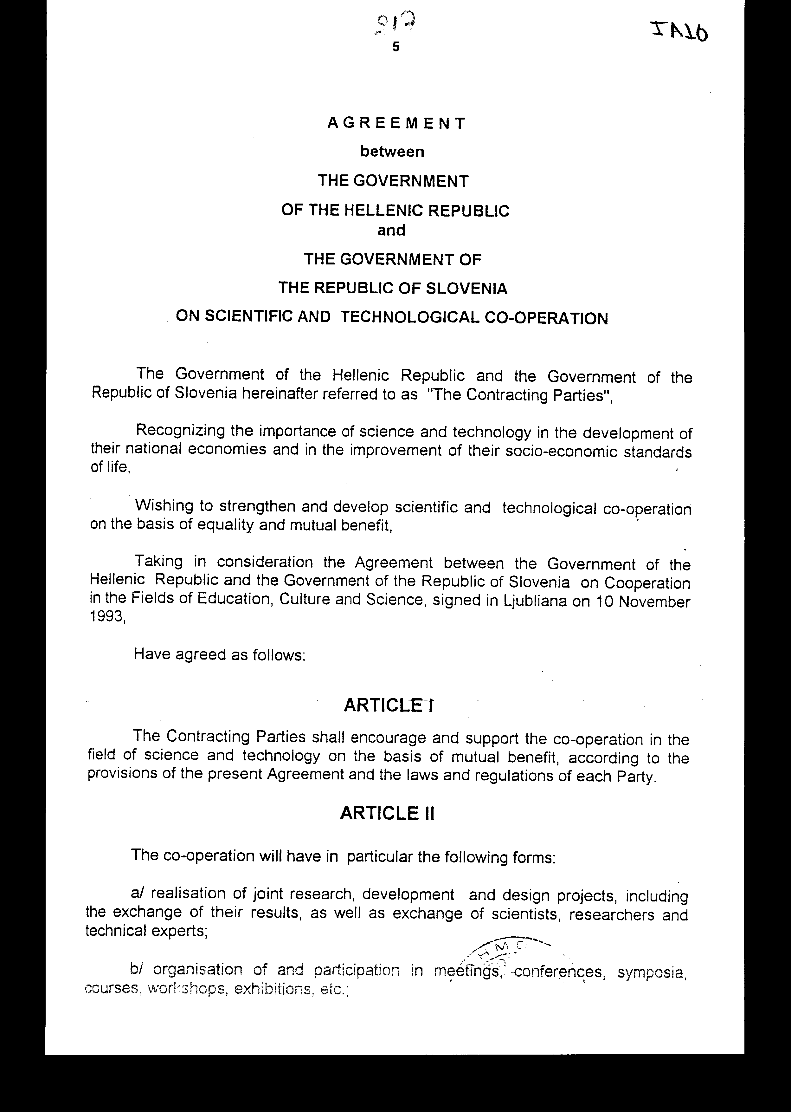
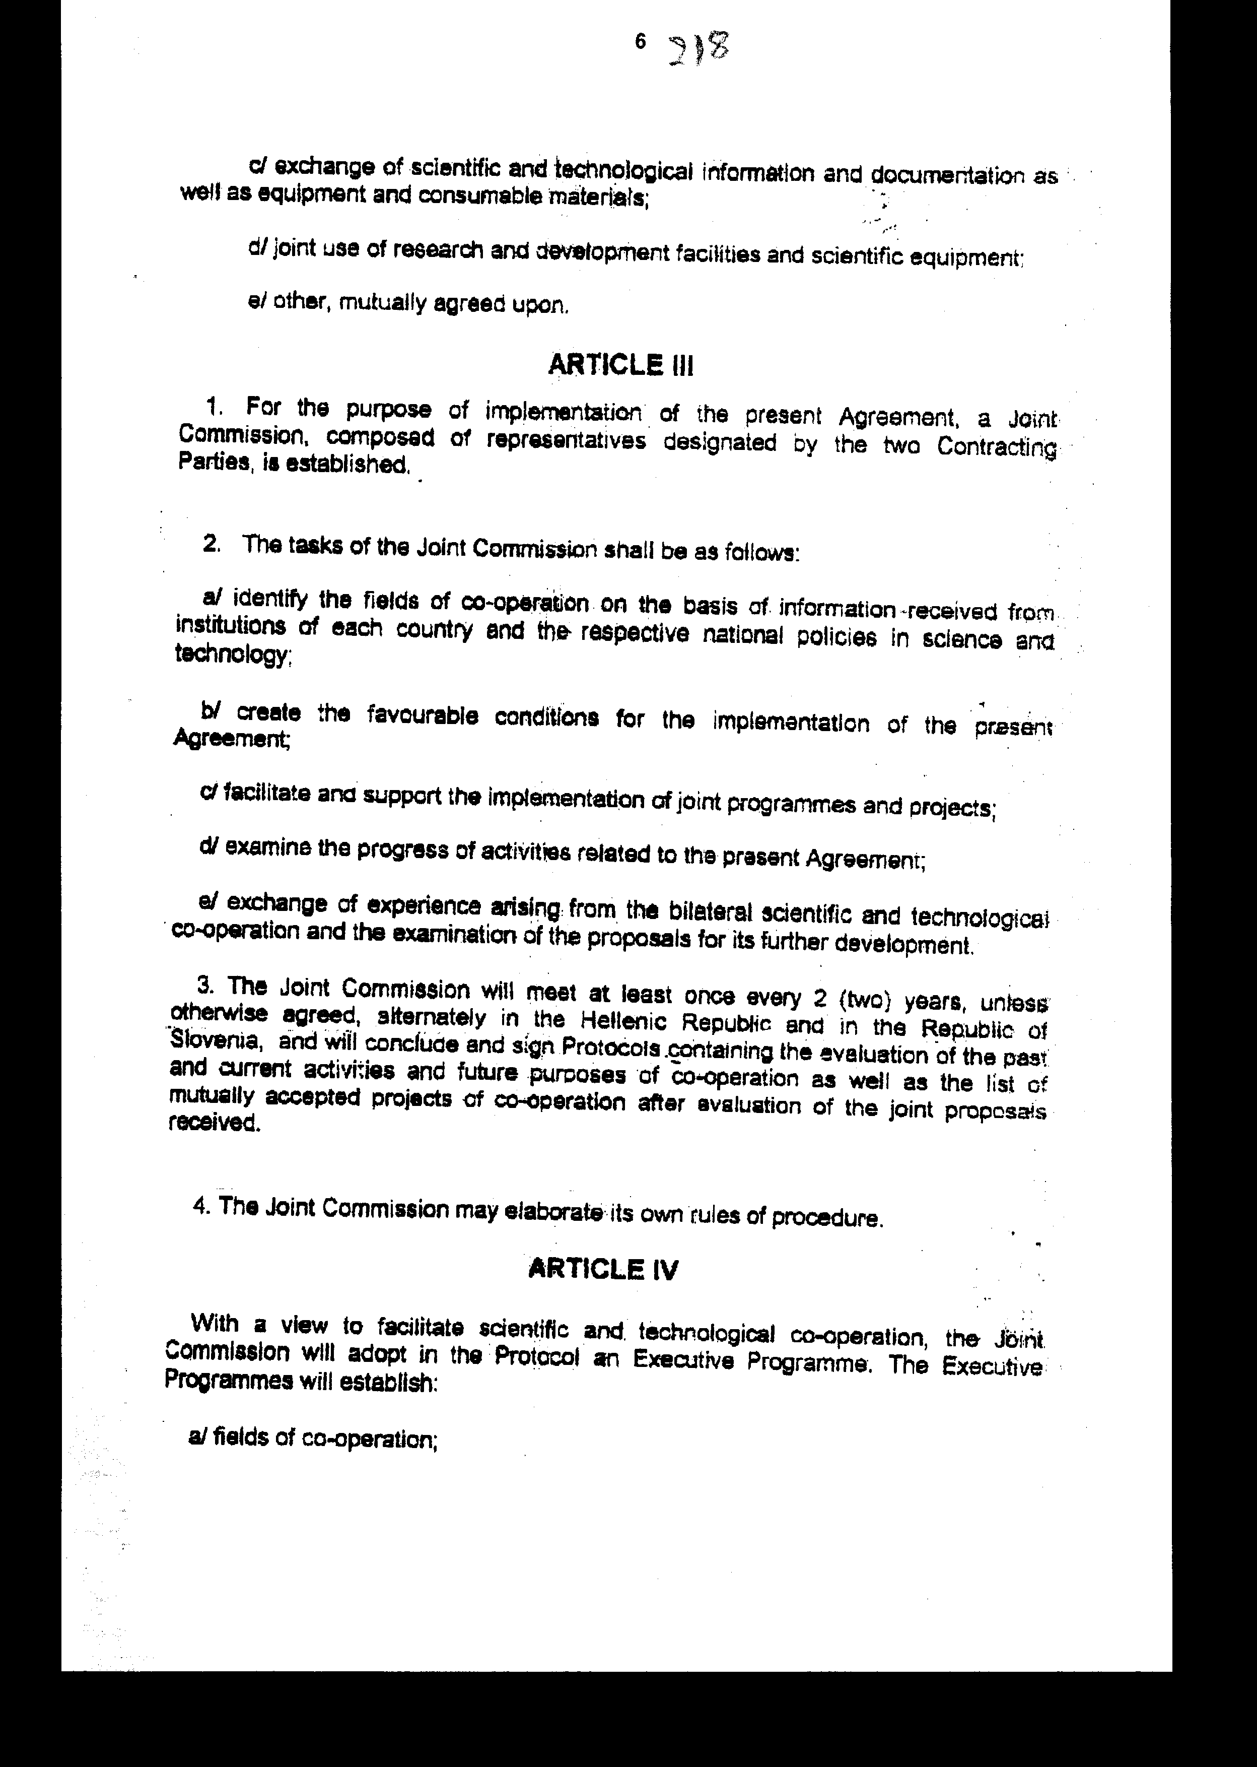
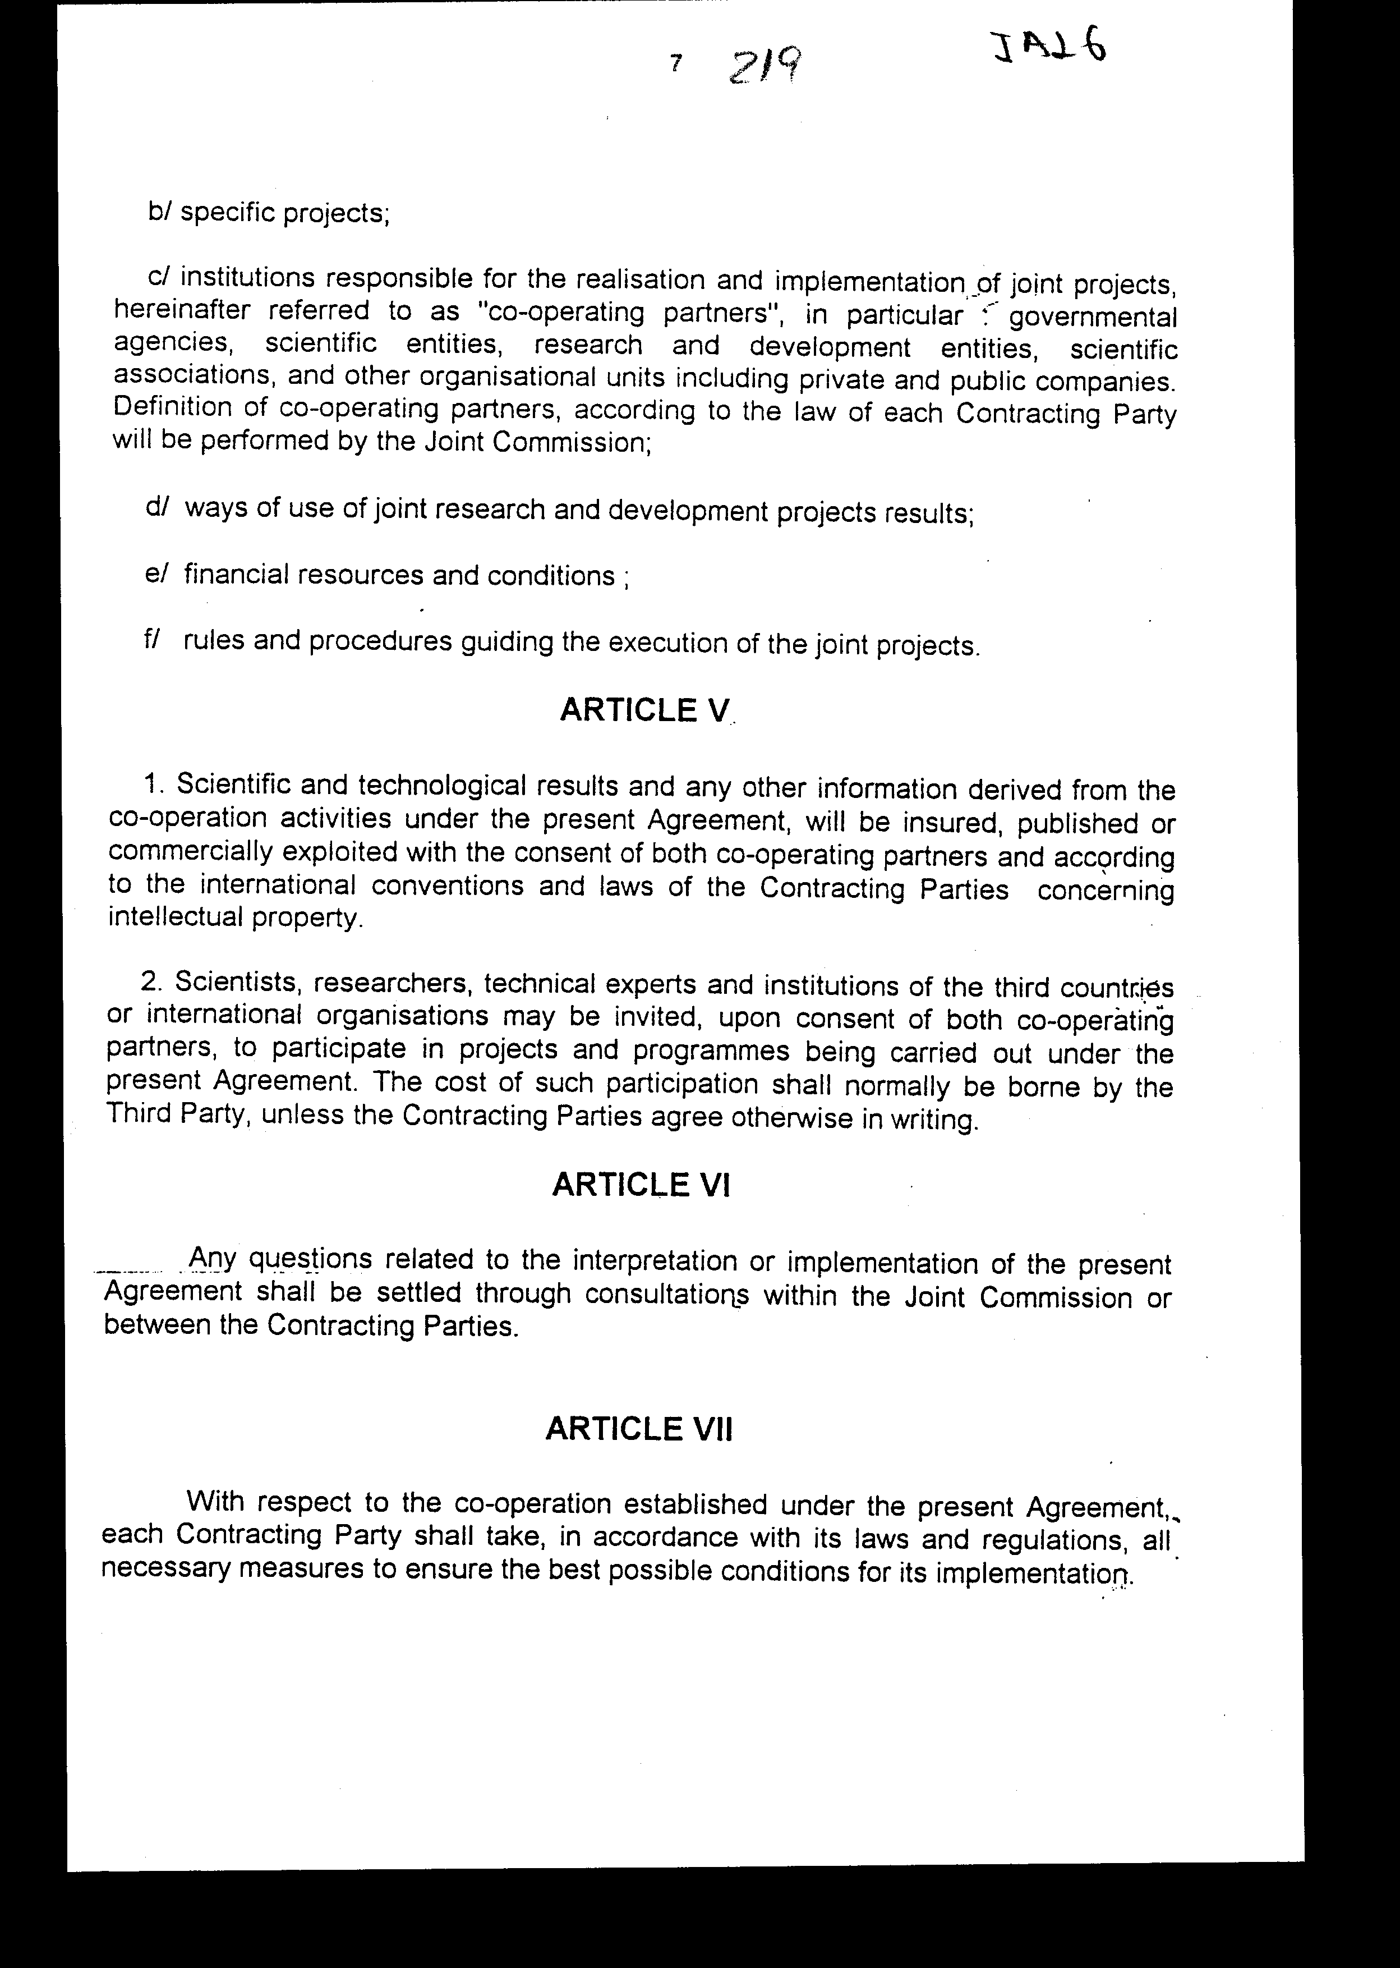
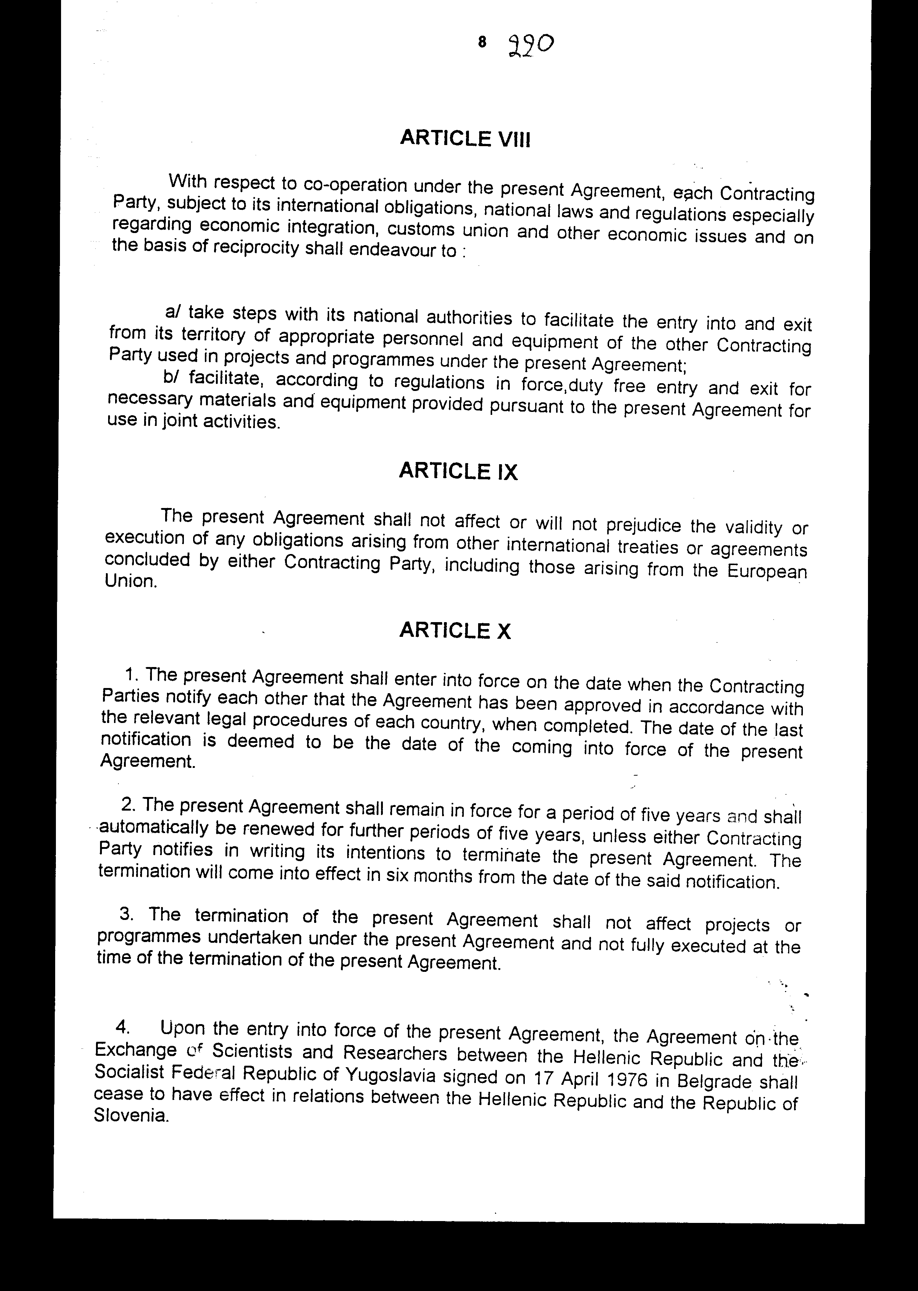
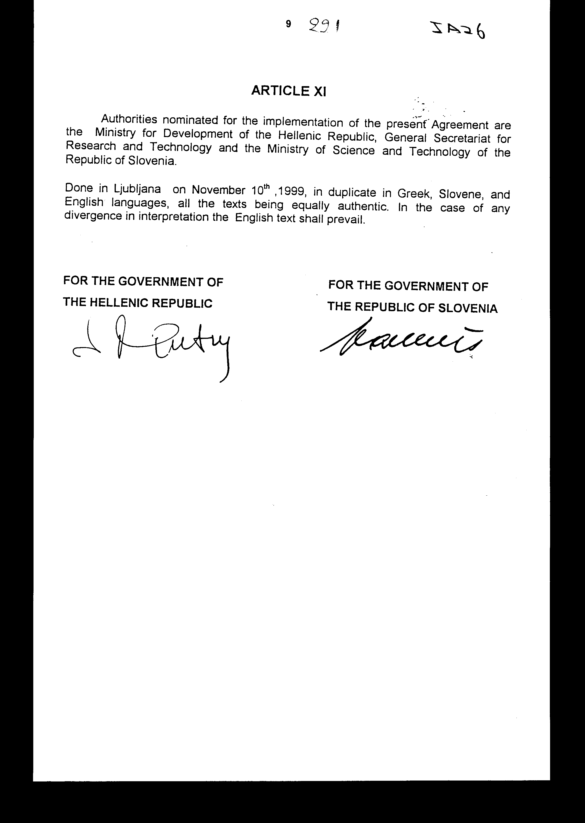
Άρθρο δεύτερο
Τα Πρωτόκολλα - Πρακτικά που καταρτίζονται από τη Μικτή Επιτροπή του άρθρου III της Συμφωνίας εγκρίνονται με κοινή Πράξη των αρμόδιων κατά περίπτωση Υπουργών.
Άρθρο τρίτο
Η ισχύς του παρόντος νόμου αρχίζει από τη δημοσίευση του στην Εφημερίδα της Κυβερνήσεως και της Συμφωνίας που κυρώνεται από την πλήρωση των προϋποθέσεων του άρθρου Χ παρ. 1 αυτής.
Αθήνα, 23 Αυγούστου 2000
ΟΙ ΥΠΟΥΡΓΟΙ
ΕΞΩΤΕΡΙΚΩΝ
Γ. Α. Παπανδρέου
ΑΝΑΠΤΥΞΗΣ
Ν . Χριστοδουλάκης
ΕΘΝΙΚΗΣ ΟΙΚΟΝΟΜΙΑΣ ΚΑΙ ΟΙΚΟΝΟΜΙΚΩΝ
Γ. Παπαντωνίου
ΠΕΡΙΒΑΛΛΟΝΤΟΣ, ΧΩΡΟΤΑΞΙΑΣ ΚΑΙ ΔΗΜΟΣΙΩΝ ΕΡΓΩΝ
Κ. Λαλιώτης

ΕΙΔΙΚΗ ΕΚΘΕΣΗ
(άρθρο 75 παρ. 3 του Συντάγματος)
στο σχέδιο νόμου «Κύρωση της Συμφωνίας μεταξύ της Κυβέρνησης της Ελληνικής Δημοκρατίας και της Κυβέρνησης της Δημοκρατίας της Σλοβενίας για συνεργασία στους τομείς της επιστήμης και της τεχνολογίας»
Το ύψος της δαπάνης που θα προκληθεί από την εφαρμογή της παραπάνω Συμφωνίας σε θέματα Έρευνας και Τεχνολογίας δεν είναι δυνατόν να καθορισθεί με απόλυτη ακρίβεια, δεδομένου ότι εξαρτάται από το εύρος της συνεργασίας. Ενδεικτικά, για την Ε+Τ συνεργασία μεταξύ των δύο χωρών, το κόστος του 1 ου Πρωτοκόλλου (το οποίο είναι διετές) μπορεί να εκτιμηθεί σε 75 εκ. δρχ. περίπου για τη διετία. Οι εν λόγω δαπάνες αναλύονται ως εξής:
7. Δαπάνη Συνόδου Μικτής Επιτροπής Επιστήμης και Τεχνολογίας
α. Εάν η Σύνοδος της Μικτής Επιτροπής γίνει στην Αθήνα:
Έξοδα φιλοξενίας (ξενοδοχείο, γεύματα, μετακινήσεις) τετραμελούς Σλοβενικής αντιπροσωπείας (4 άτομα Χ 5 ημέρες Χ 50.000 δρχ.) = 1.000.000 δρχ.
Σύνολο : 1.000.000 δρχ.
β. Εάν η Σύνοδος της Μικτής Επιτροπής γίνει στη Λιουμπλιάνα:
Έξοδα μετακίνησης τετραμελούς Ελληνικής αντιπροσωπείας (4 άτομα Χ 150.000 δρχ. εισιτήρια) = 600.000 δρχ.
Ημερήσια αποζημίωση και έξοδα διαμονής (4 άτομα Χ 5 ημέρες Χ 75.000 δρχ.) =1.500.000 δρχ. Σύνολο: 2.100.000 δρχ.
2. Δαπάνες από την εφαρμογή του Πρωτοκόλλου Επιστημονικής και Τεχνολογικής Συνεργασίας (που αφορούν τα κοινά ερευνητικά έργα)
Υπολογίζεται ότι το Πρωτόκολλο θα περιλάβει 25 περίπου κοινά ερευνητικά έργα που καλύπτουν ανταλλαγές επιστημόνων (2 άτομα ανά έργο), αλλά και περιορισμένες δαπάνες για αμοιβές, αναλώσιμα και μικρού ύψους εξοπλισμό. Συγκεκριμένα:
α. Δαπάνες μετακίνησης 50 Ελλήνων επιστημόνων στη Σλοβενία (50 Χ 150.000 δρχ. εισιτήριο) = 7.500.000 δρχ.
β. Δαπάνες φιλοξενίας 50 επιστημόνων της Σλοβενίας για 1 μήνα (50 Χ 18.000 δρχ. ημερήσια αποζημίωση Χ 30 ημέρες) = 27.000.000 δρχ.
γ. Έξοδα για αμοιβές, αναλώσιμα ή και μικρό εξοπλισμό περίπου 1.500.000 δρχ. ανά έργο Χ 25 έργα = 37.500.000 δρχ.
Σύνολο : 72.000.000 δρχ. (τάξη μεγέθους).
Γενικό Σύνολο (1) και (2): 75.000.000 δρχ. περίπου στη διετία.
Η εν λόγω δαπάνη θα καλυφθεί είτε από πόρους του Επιχειρησιακού Προγράμματος Έρευνας και Τεχνολογίας ΕΠΕΤ III, είτε από πόρους του ΠΔΕ της ΓΓΕΤ.
Αθήνα, 23 Αυγούστου 2000
ΟΙ ΥΠΟΥΡΓΟΙ
ΟΙΚΟΝΟΜΙΚΩΝ Γ. Παπαντωνίου
ΑΝΑΠΤΥΞΗΣ Ν. Χριστοδουλάκης

Αριθμ. 149/19/2000
ΕΚΘΕΣΗ Γενικού Λογιστηρίου του Κράτους
(άρθρο 75 παρ. 1 του Συντάγματος)
στο σχέδιο νόμου του Υπουργείου Ανάπτυξης »Κύρωση της Συμφωνίας μεταξύ της Κυβέρνησης της Ελληνικής Δημοκρατίας και της Δημοκρατίας της Σλοβενίας για συνεργασία στους τομείς της επιστήμης και της τεχνολογίας»
Με τις διατάξεις του ανωτέρω νομοσχεδίου, κυρώνεται και έχει την ισχύ, που ορίζει το άρθρο 28 παρ. 1 του Συντάγματος, η Συμφωνία μεταξύ των Κυβερνήσεων της Ελληνικής Δημοκρατίας και της Δημοκρατίας της Σλοβενίας για συνεργασία στους τομείς της επιστήμης και της τεχνολογίας.
1. Τα Συμβαλλόμενα Μέρη θα ενθαρρύνουν και θα υποστηρίξουν τη συνεργασία στον τομέα της επιστήμης και τεχνολογίας στη βάση του αμοιβαίου οφέλους. Ειδικότερα η συνεργασία θα πραγματοποιηθεί με τις εξής μορφές:
α. Υλοποίηση κοινών έργων έρευνας, ανάπτυξης και
σχεδιασμού περιλαμβανομένης και της ανταλλαγής των αποτελεσμάτων τους, καθώς και ανταλλαγές επιστημόνων, ερευνητών και τεχνικών εμπειρογνωμόνων.
β. Οργάνωση και συμμετοχή σε επιστημονικές συναντήσεις, διαλέξεις, συμπόσια, μαθήματα, ημερίδες, εκθέσεις κ.λπ..
γ. Ανταλλαγή επιστημονικών και τεχνολογικών πληροφοριών και τεκμηρίωσης, καθώς και εξοπλισμού και αναλωσίμων υλικών.
δ. Κοινή χρήση εγκαταστάσεων έρευνας και ανάπτυξης, καθώς και επιστημονικού εξοπλισμού.
ε. Άλλες μορφές συνεργασίας που θα συμφωνηθούν από τα Μέρη. (άρθρα 1-2)
2.α. Συστήνεται Μικτή Επιτροπή, τα καθήκοντα της οποίας είναι μεταξύ άλλων:
Καθορισμός των τομέων συνεργασίας με βάση τις πληροφορίες που παρέχουν οι οργανισμοί κάθε χώρας και τις αντίστοιχες εθνικές πολιτικές επιστήμης και τεχνολογίας.
Δημιουργία ευνοϊκών συνθηκών για την εφαρμογή της κυρούμενης Συμφωνίας κ.λπ..
β. Η Μικτή Επιτροπή θα συνέρχεται τουλάχιστον κάθε δύο (2) χρόνια, εκτός εάν συμφωνηθεί διαφορετικά, διαδοχικά στην Ελλάδα και στη Σλοβενία και θα συνάπτει και θα υπογράφει Πρωτόκολλα με την αξιολόγηση των παρελθουσών και τρεχουσών δραστηριοτήτων και τους μελλοντικούς σκοπούς της συνεργασίας, καθώς και τον κατάλογο με τα αμοιβαία αποδεκτά έργα συνεργασίας μετά από την αξιολόγηση των κοινών προτάσεων που έχουν υποβληθεί.
γ. Για τη διευκόλυνση της επιστημονικής και τεχνολογικής συνεργασίας η Μικτή Επιτροπή θα εγκρίνει στο Πρωτόκολλο ένα Εκτελεστικό Πρόγραμμα. Τα Εκτελεστικά Προγράμματα θα καθορίζουν:
- Τομείς συνεργασίας.
- Ειδικά έργα.
- Τρόπους χρήσης των αποτελεσμάτων των κοινών έργων έρευνας και ανάπτυξης.
- Πηγές χρήσης και όρους χρηματοδότησης.
- Κανόνες και διαδικασίες υλοποίησης των κοινών έργων, (άρθρα 3-4)
3.α. Επιστήμονες, ερευνητές, τεχνικοί εμπειρογνώμονες και φορείς τρίτων χωρών ή διεθνών οργανισμών μπορούν να κληθούν, με συναίνεση αμφοτέρων των συνεργαζόμενων εταίρων, να συμμετάσχουν στα έργα και προγράμματα που εκτελούνται στα πλαίσια της παρούσας Συμφωνίας. Το κόστος αυτής της συμμετοχής επιβαρύνει συνήθως το Τρίτο Μέρος, εκτός εάν τα Συμβαλλόμενα Μέρη συμφωνήσουν γραπτώς διαφορετικά.
β. Στα πλαίσια της καλυπτόμενης από την κυρούμενη Συμφωνία συνεργασίας, κάθε Συμβαλλόμενο Μέρος σε συμφωνία με τις διεθνείς του υποχρεώσεις, τους εθνικούς του νόμους και κανονισμούς, ιδιαίτερα σε ό,τι αφορά την οικονομική ολοκλήρωση, την τελωνειακή ένωση και άλλα οικονομικά θέματα και στη βάση της αμοιβαιότητας θα πρέπει να επιδιώξει να λάβει μέτρα με τις αρμόδιες εθνικές αρχές του για τη διευκόλυνση της εισόδου και της εξόδου από την επικράτεια του, του κατάλληλου προσωπικού και εξοπλισμού που ανήκει στο άλλο Συμβαλλόμενο Μέρος και που χρησιμοποιείται στην εκτέλεση έργων και προγραμμάτων στα πλαίσια της κυρούμενης Συμφωνίας, να διευκολύνει σύμφωνα με τους ισχύοντες κανονισμούς την αδασμολόγητη είσοδο και έξοδο των απαραίτητων υλικών και εξοπλισμού που προέρχονται για χρήσεις στις κοινές δραστηριότητες στο πλαίσιο της κυρούμενης Συμφωνίας.
(άρθρα 5-9)
4.α. Προσδιορίζεται η ημερομηνία έναρξης της Συμφωνίας, ορίζεται ότι παραμένει σε ισχύ μέχρι να την καταγγείλει ένα από τα Μέρη κ.λπ..
β. Αρμόδιοι φορείς για την υλοποίηση της κυρούμενης Συμφωνίας είναι η Γενική Γραμματεία Έρευνας και Τεχνολογίας του Υπουργείου Ανάπτυξης της Ελληνικής Δημοκρατίας και του Υπουργείου Επιστήμης και Τεχνολογίας της Δημοκρατίας της Σλοβενίας. (άρθρα 10-11)
Από τις διατάξεις του νομοσχεδίου προκαλείται δαπάνη επί του Κρατικού Προϋπολογισμού, ποσού δρχ. 75.000.000 περίπου, από την εφαρμογή του Πρωτοκόλλου επιστημονικής και τεχνολογικής συνεργασίας, από τις συνόδους της Μικτής Επιτροπής κ.λπ..
Αθήνα, 11 Ιουλίου 2000
Ο Γενικός Διευθυντής
Διονύσιος Ρίζος

